MGR JOSEPH-MÉDARD ÉMARD : ÉVÊQUE-FONDATEUR DE NOTRE DIOCÈSE

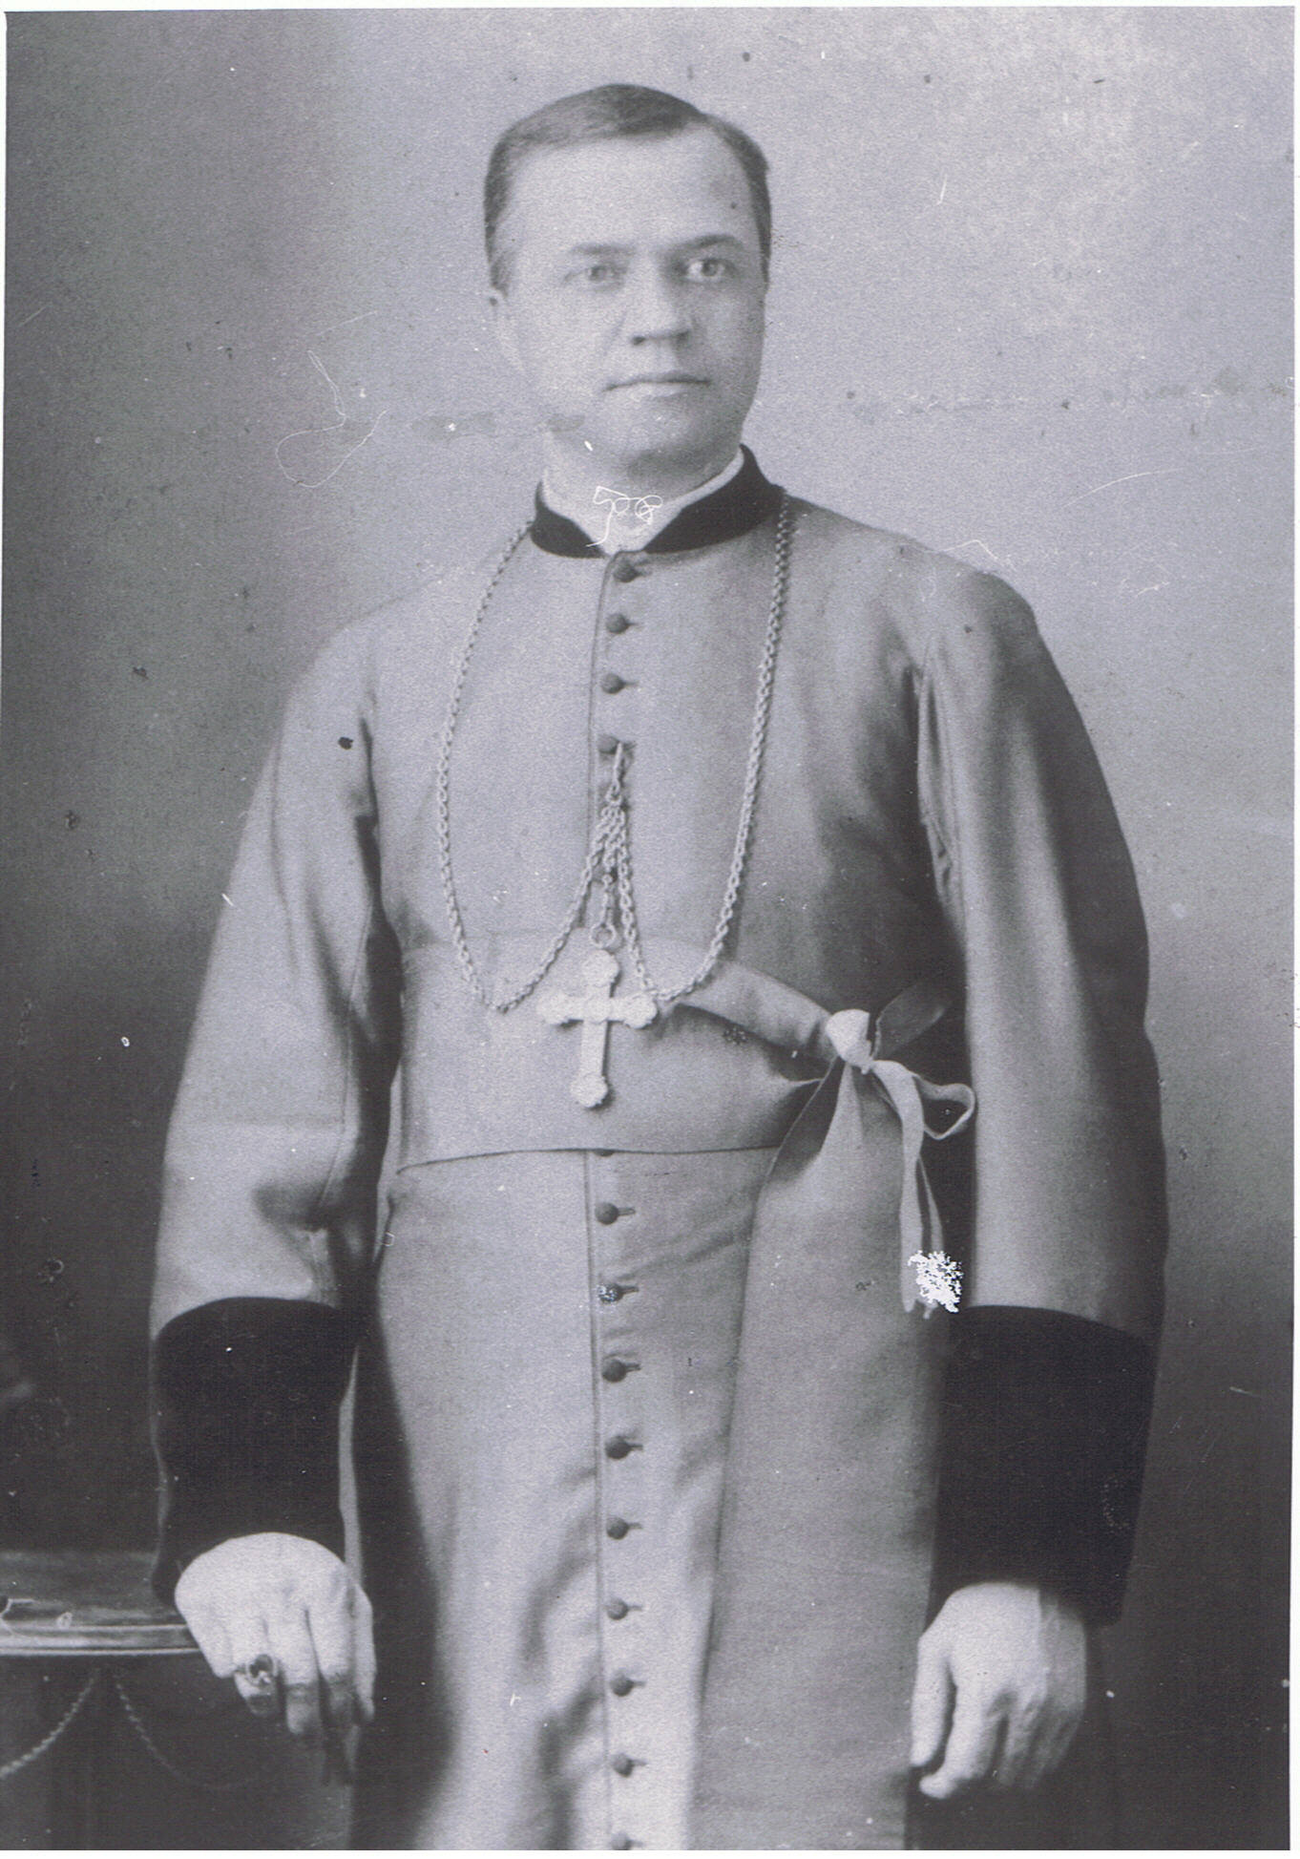
Mgr Joseph-Médard Émard naquit à Saint-Constant le 31 mars 1853. Après son ordination saceardotale, il alla étudier à Rome. Il en revint avec ses doctorats en théologie et en droit canonique. Il fut chancelier titulaire de l'archevêché de Montréal.

Le 5 avril 1892, le Pape Léon XIII érigeait le diocèse de Valleyfield, composé à cette époque de trente-cinq paroisses, sous la juridiction de cinquante-sept prêtres. Mgr Émard fut le titulaire du nouveau diocèse. Le sacre de Mgr Émard eut lieu dans la cathédrale de Valleyfield, le 9 juin 1892, par Mgr Fabre, alors archevêque de Montréal, accompagné de Mgr Antoine Racine, évêque de Sherbrooke, et de Mgr Louis-Zéphirin Moreau, alors évêque de Saint-Hyacinthe.

Lors de son arrivée à Valleyfield, il y trouva plusieurs institutions déjà étblies : les Sœurs de Saints Noms de Jésus et de Marie, les Sœurs de la Providence, les Sœurs Sainte-Anne, les Sœurs Clarisses, la Congrégation de Notre-Dame et les Clercs de Saint-Viateur. Ces congrégations religieuses oeuvraient depuis quelques années au sein de notre diocèse

Cependant, un vaste champ d'action s'ouvrait devant lui. Dès les premières années de son épiscopat, il a conçu le projet de fondation d'un séminaire diocésaint (1896), de l'École Normale des Sœurs des Saints Noms de Jésus et de Marie (1908), de l'Hôtel-Dieu (1904), de l'arrivée des Sœurs Clarisses de France (1902), de l'arrivée des Sœurs de la Sainte-Famille (1900) à l'évêché et au séminaire et de la Fondation d'un Jardin de l'Enfance à Valleyfield. Il fit de Valleyfield un centre de formation intellectuelle et d'activités religieuses. Au cours de ses trente années d'épiscopat à Valleyfield, il procéda à la fondation de six nouvelles paroisses. Mgr Émard fut un orateur de très grande valeur et recherché.

Il fit plusieurs voyages à Rome, entre autres en 1922, où il apprit de la bouche du Pape Pie XI sa nomination comme archevêque d'Ottawa.

Mgr Émard décédait à Ottawa le 28 mars 1927. il fut un évêque prudent, laborieux, convaincu et dynamique.

